ОХ! УЖ ЭТИ ПАЛЬЧИКИ!

Консультация для воспитателей

Пальчики, непривычные к письму, быстро устают. И это несмотря на то, что дети очень любят рисовать и часто держат в своих руках карандаш или фломастер. Всё просто. Пока человек (не только ребёнок) увлечён делом, получает удовольствие от самого процесса, он и не замечает усталости. Но когда надо в обязательном порядке выводить на бумаге буквы и цифры, тут-то пальчики и устают. А значит, эти пальчики надо тренировать. И чем раньше, тем лучше. Развитию мелкой моторики уделяют большое внимание специалисты самых разных областей.

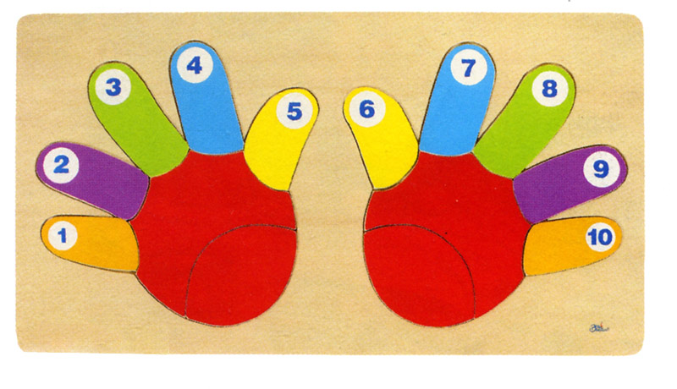
Методы восточной медицины позволяют по работе пальцев рук определять состояние внутренних органов человека. Разработаны специальные упражнения для пальцев, благотворно влияющие на работу этих органов. Выдающийся японский врач Йосиро Цуцуми пишет: «Пальцевые упражнения – это оригинальный способ сохранения здоровья, разработанный на результатах многолетних научно-практических работ и основанный на трёхтысячелетнем опыте китайской медицины».

Как же убедить ребёнка выполнять эти упражнения? Дети лучше всего обучаются в игре. Когда мы играем в самую простую игру, например, кто из «базара» достанет фишку домино с большим количеством точек, ребёнок и не подозревает, что он учится считать и сравнивать числа. Ниже приведены те упражнения, которые особенно нравятся детям. Только не стоит надеяться, что всё получится хорошо и сразу. Тренировка – она и есть тренировка.

- КОНТАКТ

Большой палец вступает в контакт поочерёдно со всеми другими в прямом порядке: с указательным, со средним, с безымянным, с мизинцем. Затем пальчики перебираются в обратном порядке. Сначала это упражнение выполняется отдельно для правой и для левой рук. Потом можно работать одновременно обеими руками. Но это только тренировка. Сама игра заключается в следующем. По команде игрок начинает перебирать пальчики правой руки в прямом порядке, а пальчики левой руки – в обратном. Затем направления перебора пальчиков обеих рук меняются. Всего надо пройти в том и другом направлении пять раз. Побеждает тот, кто сделает это быстрее и без ошибок.

-Маятник

Правая рука складывается в кулачок пальцами к себе, большой палец отставляется в сторону. Левая раскрывается ладошкой вниз и средним пальцем касается мизинца правой. В момент касания положение рук меняется. Теперь левая складывается в кулачок пальцами к себе, большой палец отставляется в сторону, а правая рука раскрывается ладошкой вниз и средним пальцем касается мизинца левой. В момент касания опять происходит смена положения рук. Побеждает тот, кому за одну минуту удаётся поменять положение рук большее число раз и без ошибок.

- Круговорот

Два пальчика одной руки прижимаются к двум пальчикам другой. Например, так: указательный палец правой руки прижимается к среднему пальцу левой и соответственно указательный палец левой прижимается к среднему пальцу правой. Одна пара разжимается, и эти разжатые пальчики начинают круговое движение в разные стороны навстречу друг другу. Когда они встречаются и снова вступают в контакт, разжимается другая пара, и уже эти пальчики совершают круговые движения. Они встречаются, и всё повторяется сначала. Побеждает тот, кто совершит больше оборотов за одну минуту. Пары пальчиков, участвующих в игре, надо всё время менять.

- Соня

Ладошки прижимаются друг к другу и сцепляются в замок так, что чередуются пальчики правой и левой рук. В таком положении пальчики «спят». По команде ведущего игрок должен «разбудить» соответствующий палец, поднять его, сохраняя остальные сцепленными в замке. Потом пальчик возвращается в исходное положение. Команды могут быть такими: «правый безымянный», «правый средний», «левый мизинец», «Левый большой» и т.д. Побеждает тот, кому за минуту удастся «разбудить» больше пальчиков. Игра усложняется, если работать одновременно обеими руками. Например, по команде «указательный» надо поднять оба указательных пальчики. Ещё сложнее, если команды будут на разные пальчики. Например, «большой левый и мизинец правый». Этот вариант требует особой концентрации внимания.

- Три – четыре

Различным положениям руки на столе присваиваются такие номера: один – кулачок, два – ребро ладошки, три – раскрытая ладонь, четыре – тыльная сторона ладони. Ведущий называет номер, и игрок должен поставить на стол руки так. Чтобы их положение соответствовало названному номеру. Побеждает тот, кто сможет выполнить это упражнение без ошибок большее число раз подряд.

- Колечко

Упражнение выполняется с кольцом диаметром 6-8 см, сделанным из пластмассы или мягкой проволоки. Последовательность действий такая. Кольцо надевается на большой палец. В кольцо продевается указательный палец, а большой из кольца вынимается. Затем в кольцо продевается средний палец, а указательный из кольца вынимается. Пальцы меняются, и в конце концов кольцо окажется на мизинце. После этого упражнение выполняется в обратном порядке: мизинец, безымянный, средний, указательный, большой. Помогать другой рукой нельзя. Сначала это упражнение выполняется отдельно для правой и для левой рук. Потом можно работать одновременно обеими руками, используя два кольца. Но это, опять же, лишь тренировка. Сама игра выполняется так же, как и «контакт», и заключается в следующем. По команде игрок начинает перемещать колечко на пальчиках правой руки в прямом порядке, а другое кольцо на пальчиках левой руки – в обратном порядке. Затем направления перемещения колец на обеих руках меняются. Всего надо пройти в том и другом направлении пять раз. Побеждает тот, кто сделает это быстрее и без ошибок.

- Клюква

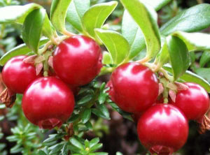
Можно использовать пуговицы, монеты, маленькие гайки и шайбы и другие подходящие предметы. Высыпаете всё на стол. Задача игрока – собрать за одну минуту как можно больше предметов. Выполнять упражнение надо одновременно двумя руками. Игра напоминает сбор ягод, за что и получила своё название. Есть различные варианты игры. Предметы можно брать по одному правой рукой и перекладывать их в левую. По истечении минуты пересчитать содержимое левой руки.

Берём по одному левой рукой и перекладываем их в правую. Через минуту пересчитаем содержимое правой руки. Берём предметы по одному каждой рукой и одновременно кладём их в коробочку. По истечении минуты пересчитать содержимое коробочки.

Берём предметы по одному каждой рукой и зажимаем их в соответствующие ладошки. По истечении минуты пересчитываем содержимое обеих ладошек.

- Футбол

Подходят те же предметы. Одна рука ставится на стол так, что большой и указательный пальцы образуют «ворота». Но теперь игрок во время полёта предмета должен не подбирать другой, а стараться загнать его в «ворота». Если предмет не удаётся загнуть туда с первой попытки, можно пытаться сделать это со второй, с третьей и т. д. Побеждает тот, кто быстрее загонит в «ворота» все предметы или загонит туда больше предметов за одну минуту. Полезно устраивать состязания как для правых рук, так и для левых.

- Камушки

На стол или на пол кладутся несколько предметов размером 2-4 см. Игрок берёт в руку один из нескольких предметов и слегка подбрасывает его, а потом ловит той же рукой. За время полёта предмета игрок должен всё той же рукой подобрать ещё один предмет. Побеждает тот, кто быстрее соберёт таким образом все предметы или соберёт больше предметов за одну минуту. Полезно устраивать состязания как для правых рук, так и для левых.

Детские ручки маленькие, ребёнку трудно удержать сразу несколько предметов в той же руке, которой приходится подбрасывать и ловить предмет. Поэтому каждый подобранный предмет можно складывать в специальную коробочку, чтобы отличать его от остальных предметов.

- Зеркало

Двое сидят друг напротив друга, положив ладони вниз на стол и растопырив пальчики. Один из игроков приподнимает пальчик (какой именно, решает он сам). Остальные пальчики остаются прижатыми к столу. Второй игрок в ответ должен приподнять соответствующий пальчик. Например, если первый приподнял безымянный пальчик левой руки, «зеркальный» игрок должен приподнять также безымянный пальчик правой руки. Это и есть «отражение в зеркале». Потом игроки меняются ролями. Побеждает тот, кто совершит меньше ошибок.

- Переправа

Нужны обыкновенные канцелярские кнопки и доска. Кнопки, штук 20, загоняются в доску в ряд на расстоянии 4-6 см друг от друга. По команде игрок должен «наступить» на первую кнопку большим пальцем правой руки и сделать «шаг» - «наступить» указательным пальцем на вторую, безымянным - на третью и т.д. За мизинцем свой «шаг» делает большой палец. Обратный путь игрок проделывает левой рукой. Побеждает тот, кто проведёт «переправу» в оба конца быстрее.

